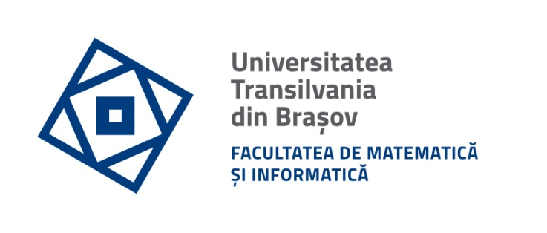

Programul de studii:
Informatică

Lucrare de licență / disertație

Favigon - Platformă web pentru proiectarea vizuală a interfețelor web, asistată de inteligență artificială, partajarea și conversia lor în cod

Autor: | Vasile Rareș Mihail
Coordonator ştiințific: | Lect. dr. Spridon Delia-Elena

Braşov, 2026

